　　１１９

したいところにをけてください

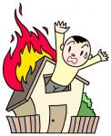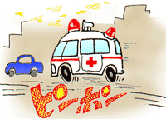

　　　　　　の　　　　　　　　け　　が

　　の　　　　　　　　　いところ

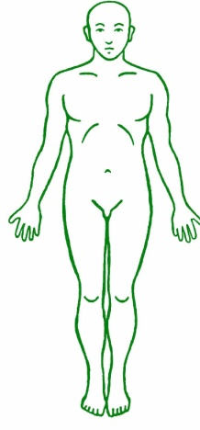

そのほかの　　　　　　　　しいところ

（　　　　　　　　　　　　　）　　　　　　しびれ

※はあらかじめしておくとです。

|  |  |
| --- | --- |
|  |  |
|  |  |
| Ｆ Ａ Ｘ |  |

・　　　　できる　　　　　できない

・をしましたら、からをします。

聴覚障がい者の皆様へ

火災や急病などによる場合で、消防車両等を呼ぶ場合は、別添FAX用紙を利用し、下記の記入例を参考にFAX通報してください。

　なお、このFAX用紙は三郷市役所ホームページ、NET119の記事からダウンロードできます。

ホームページアドレス　http://www.city.misato.lg.jp/9920.htm

【緊急FAX用紙記入例】

三郷市消防本部

緊急ＦＡＸ　　１１９

**どちらかに○を**

**付けてください。**

通報したいところに○を付けてください

火事　　　　　　　　　　　救急

**けがか病気のどちらかに、○を付けてください。**



　　　自分の家　　　　　　　　け　　が　　　　　　病　気

　　近所の火事　　　　　　　　　痛いところ

**痛いところ、くるしいところに○を付けてください。**



そのほかの通報　　　　　　 苦しいところ

（　　　　　　　　　　　　　）　　　　　　しびれ

※下記項目はあらかじめ記入しておくと便利です。

**記入漏れがないようしてください。**

|  |  |
| --- | --- |
| 住　 所 | 三郷市幸房１１５５ |
| 氏　 名 | 消防　　太郎　　　　年齢　４０歳 |
| Ｆ Ａ Ｘ | ９５２－１２１１  **どちらかに○を付けてください。** |

・筆　談　　　できる　　　　　できない

・緊急ＦＡＸを受信しましたら、消防本部から返信ＦＡＸをします。